资源与环境学院地理信息科学专业实践教学平台建设项目

跟

踪

周

报

跟踪单位：北京东方华太工程造价咨询有限公司
跟踪人员：李敏、张博
跟踪时间：2019年11月11日~2019年11月16日

施工全过程工程造价控制工作日记
工程名称：资源与环境学院地理信息科学专业实践教学平台建设项目
时间：2019年11月11日 星期：一 天气： 晴
现场参建人员
建设单位：华中农业大学
施工单位：湖北海林建筑安装工程有限公司
审计单位：北京东方华太工程咨询有限公司
内容：
- 现场施工进度：
1.242室安装黑色大理石台面及挡板。
2.101室重新做自流平地面；
- 跟踪审计工作：
1.242室安装黑色大理石台面及挡板。
2.101室需要重新做自流平地面；

记录人：张博
2019年11月11日
北京东方华太工程造价咨询有限公司
拍摄于2019年11月11日
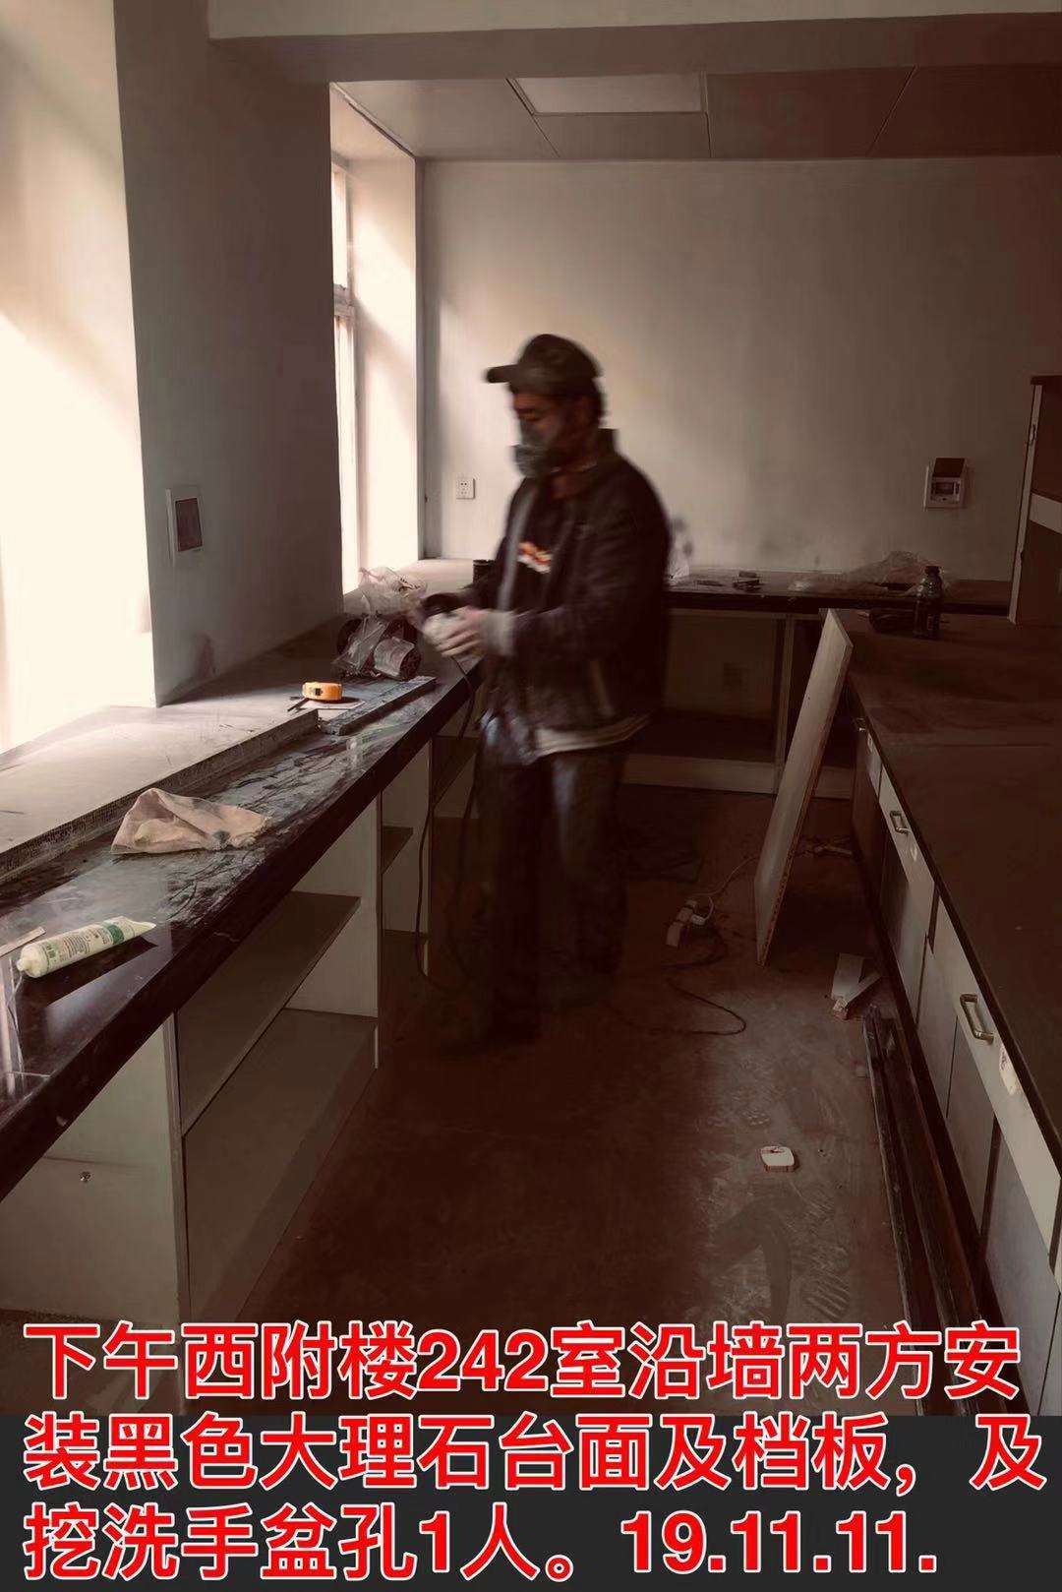
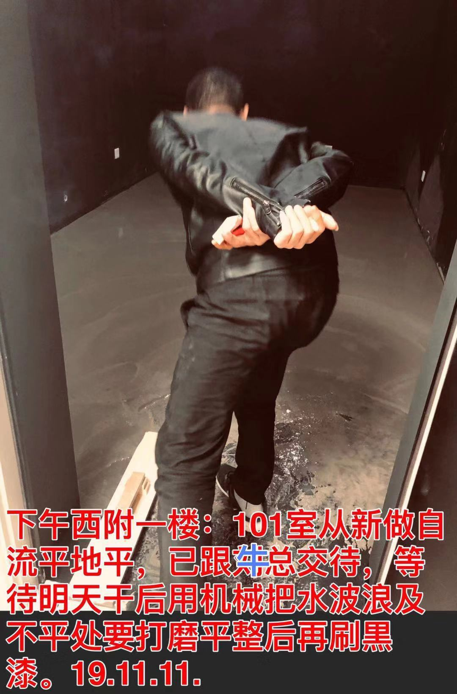
施工全过程工程造价控制工作日记
工程名称：资源与环境学院地理信息科学专业实践教学平台建设项目
时间：2019年11月12日 星期：二 天气： 晴
现场参建人员
建设单位：华中农业大学
施工单位：湖北海林建筑安装工程有限公司
审计单位：北京东方华太工程咨询有限公司
内容：
- 现场施工进度：
1、101自流平地面打磨；
二、跟踪审计工作：
1、101自流平地面打磨；

记录人：张博
2019年11月12日
北京东方华太工程造价咨询有限公司
拍摄于2019年11月12日
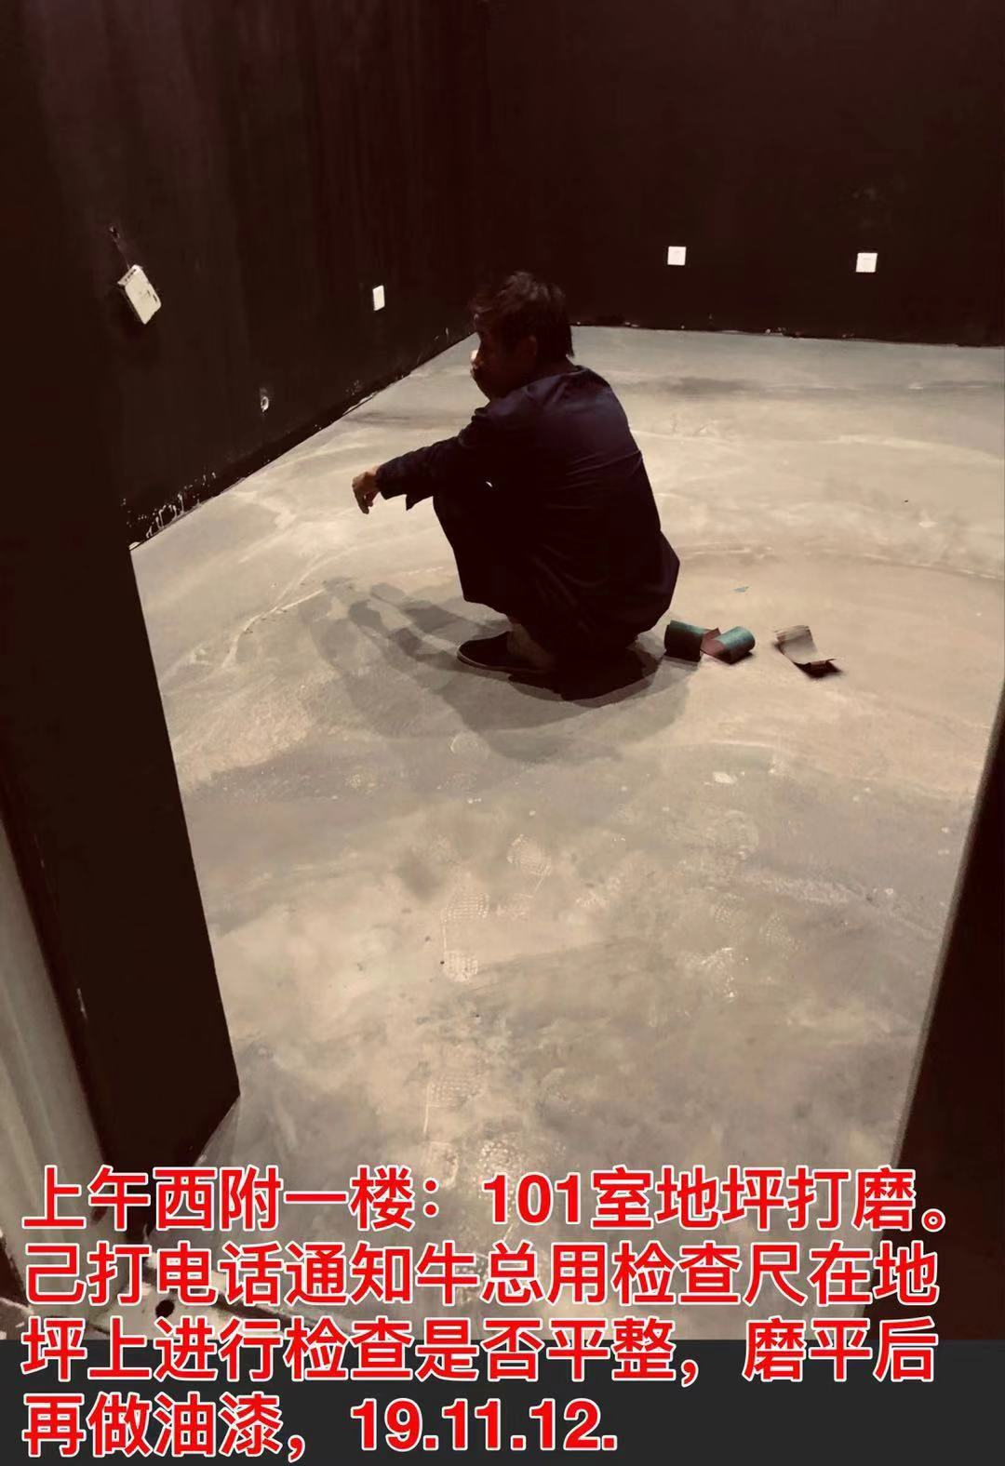

施工全过程工程造价控制工作日记
工程名称：资源与环境学院地理信息科学专业实践教学平台建设项目
时间：2019年11月13日 星期：三 天气： 晴
现场参建人员
建设单位：华中农业大学
施工单位：湖北海林建筑安装工程有限公司
审计单位：北京东方华太工程咨询有限公司
内容：
- 现场施工进度：
1、101室墙面贴黑色吸光纸；
二、跟踪审计工作：
1、101室墙面贴黑色吸光纸；

记录人：张博
2019年11月13日
北京东方华太工程造价咨询有限公司
拍摄于2019年11月13日
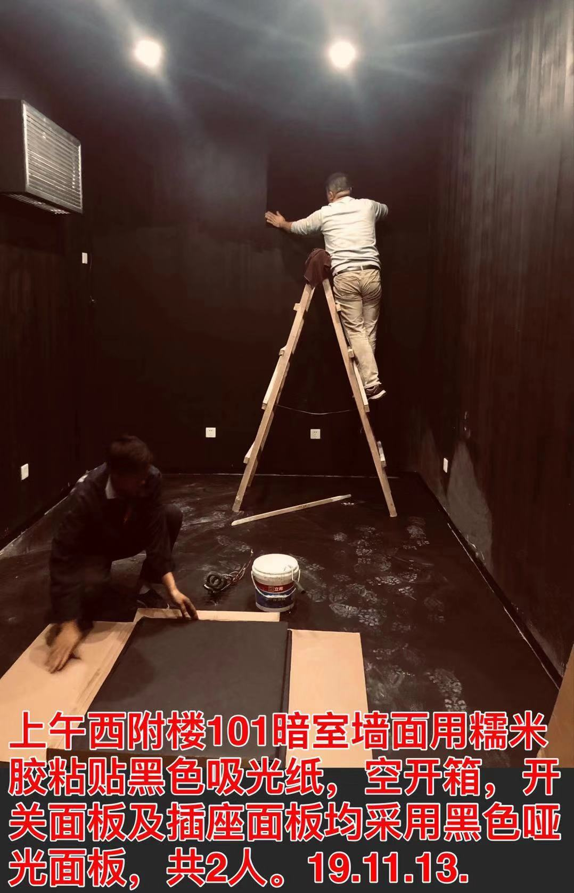
施工全过程工程造价控制工作日记
工程名称：资源与环境学院地理信息科学专业实践教学平台建设项目
时间：2019年11月15日 星期：五 天气： 晴
现场参建人员
建设单位：华中农业大学
施工单位：湖北海林建筑安装工程有限公司
审计单位：北京东方华太工程咨询有限公司
内容：
- 现场施工进度：
1、101室墙面贴黑色吸光纸细部处理；
二、跟踪审计工作：
1、101室墙面贴黑色吸光纸细部处理；

记录人：张博
2019年11月15日
北京东方华太工程造价咨询有限公司
拍摄于2019年11月15日

